2016年6月2日（木）

インストールが成功しても、

LaTeXインストール後、dvi -> PDF でエラーが出る。
Could not locate a virtual/physical font for TFM "cmr10"

状況：
http://did2memo.net/2014/07/12/latex-dvipdfmx-dvi-pdf-error/

原因：
web2c-lib.tar.xzが不足
http://did2memo.net/2014/07/11/latex-web2c-lib-tar-xz/

対策：
次のURLが参考になった！しかし！！
http://did2memo.net/2014/07/11/latex-web2c-lib-tar-xz/

上記に書いてあるURLは無く、次のURLが良い。web2c-lib.tar.xzがある。
http://eplang.jp/w32tex/archive/latest/current/
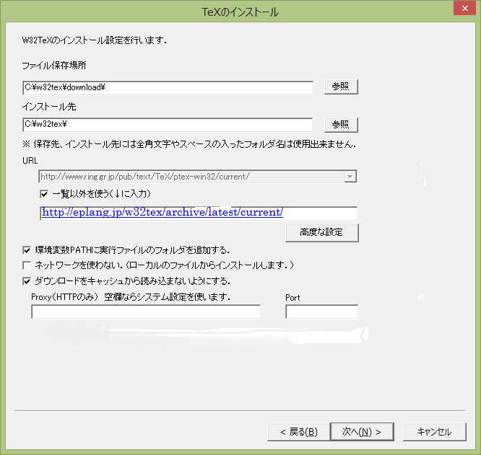

このURLを指定したら、後は次の
インストールの仕方
に従えばよい。
http://acetaminophen.hatenablog.com/entry/2015/05/16/142557
注意：Ghostscriptのパスは次のように変更が良いと言っている。
C:\gs\gs9.19

